how to have a conversation in a polite way. 如何以一种礼貌的方式进行交谈. “ in a polite way” 以一种礼貌的方式

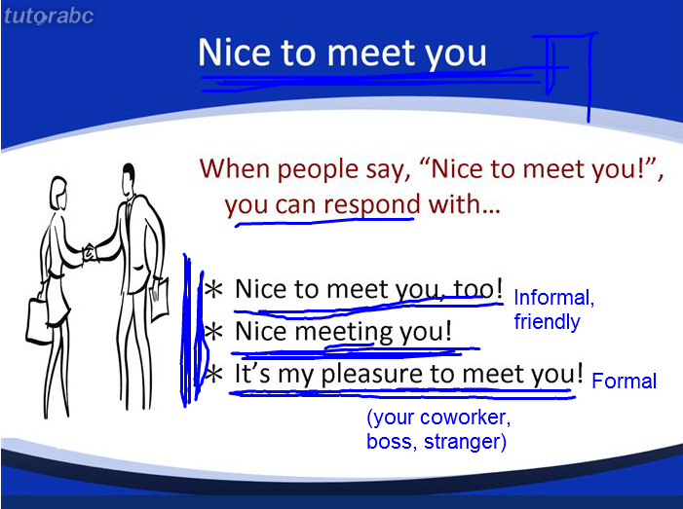

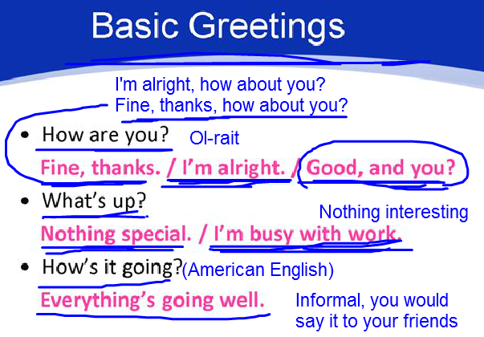

Alright == all right

what's up？怎么了/出什么事了，如果是问候语，则意思为：近来怎么样？

Noting special 没什么特别的

I'm busy with work 我忙于工作

how's it going？怎么样？/你最近好吗？（这是美国人英语，也就是说美国人是这么问候的）

everything's going well。一切进展顺利

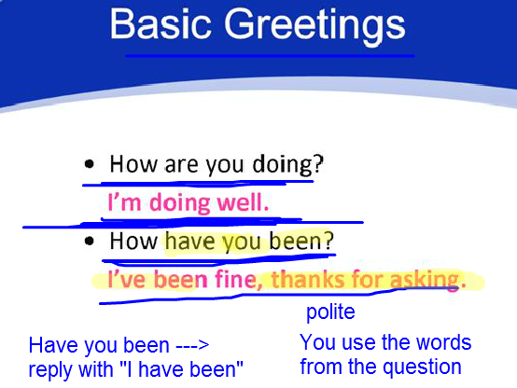

How are you doing?你好吗/你工作还顺利吧

I’m doing well. 我很好。

Been v. 是，有，be的过去分词

How have you been?近来怎么样/你最近好吗/你过得怎么样

I've been fine. thanks for asking. 我很好。谢谢你的关心。

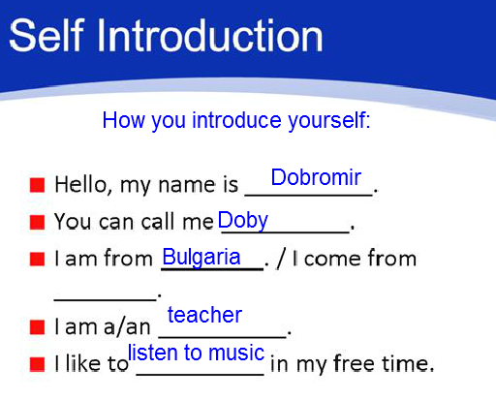

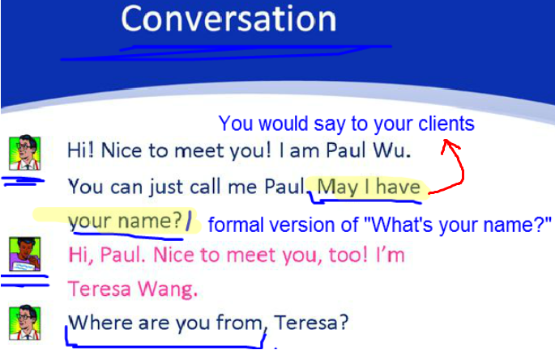

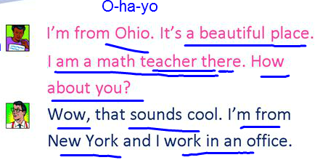

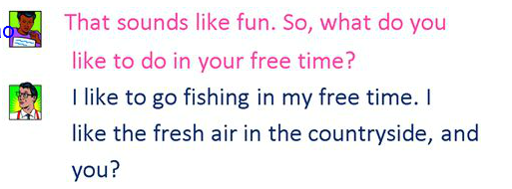

May I have your name?能告诉我你的名字吗？

that sounds cool.这听起来很酷

That sounds like fun.这听起来很有趣

I work in an office。我在一个办事处工作 我在办公室工作 我在一个办公室工作

fresh 新鲜的

Countryside 农村；乡下

看到30分44秒